Strongly Connected Component

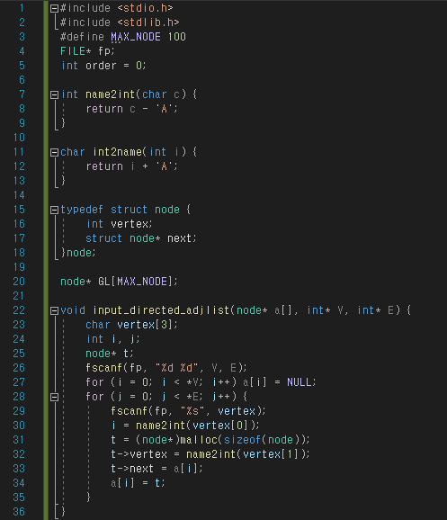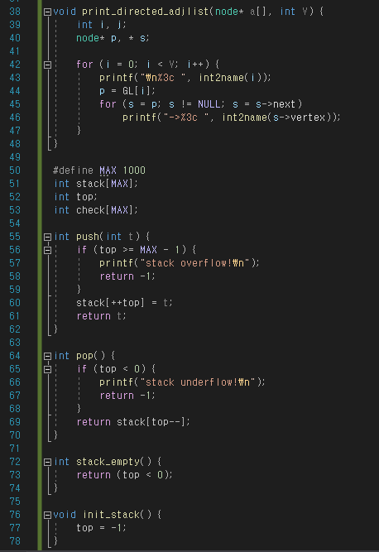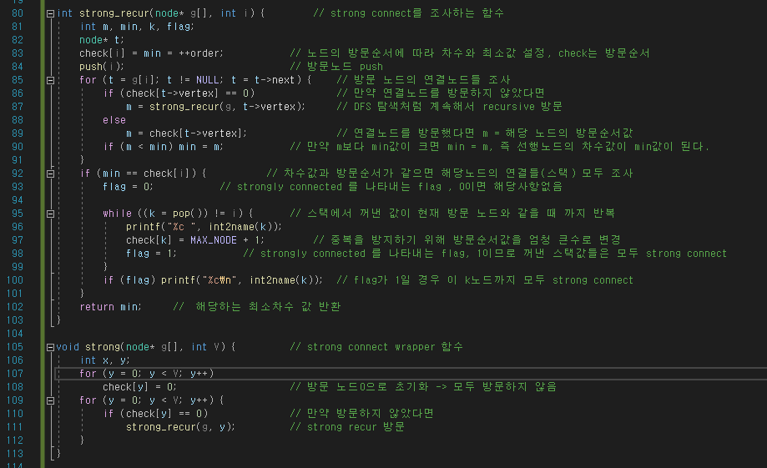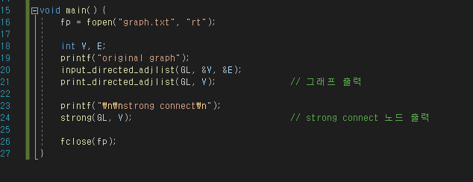

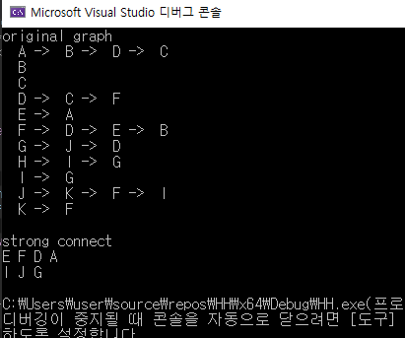

AP recur 함수를 수정하여 strongly connect component를 찾아내는 알고리즘이다.

flag = 1이면 strong connect (양방향 연결) 되어있음을 의미하며 이 경우에 해당하는 노드 값들을 출력한다.

AOE Network

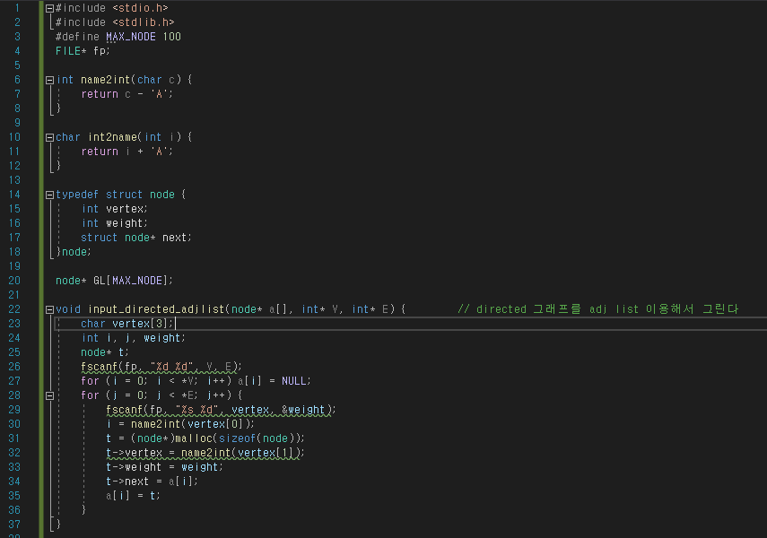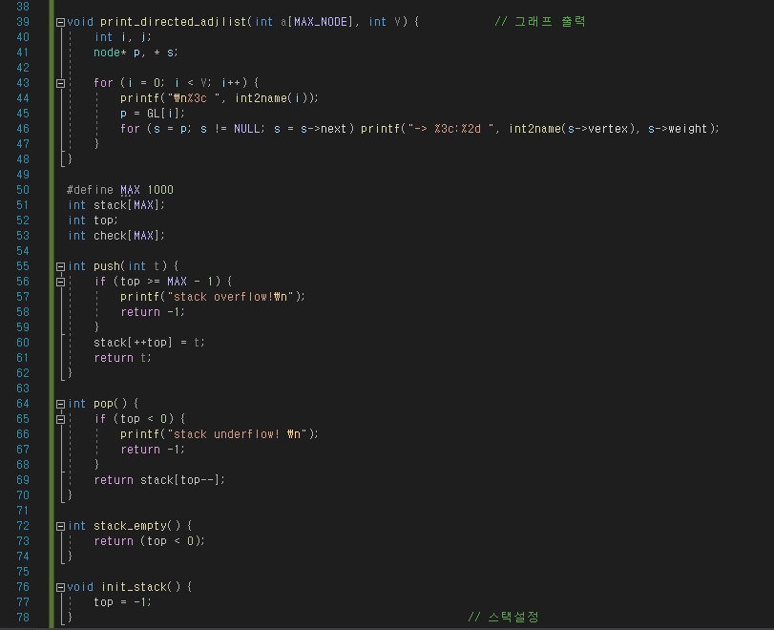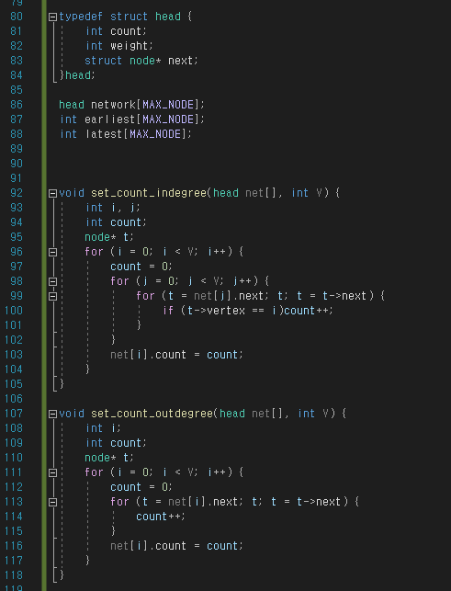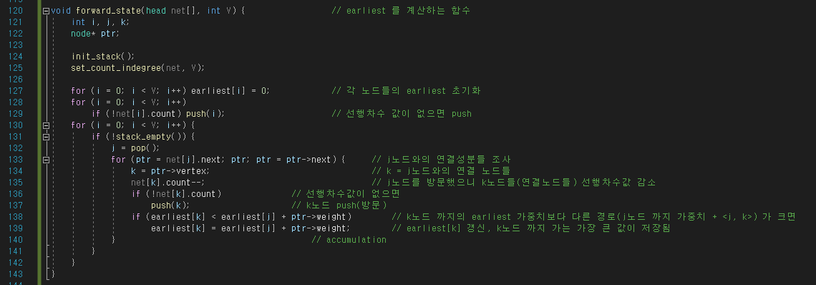

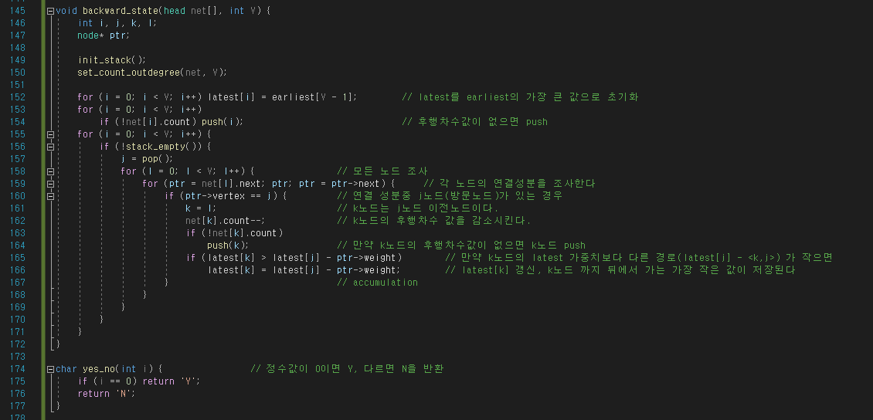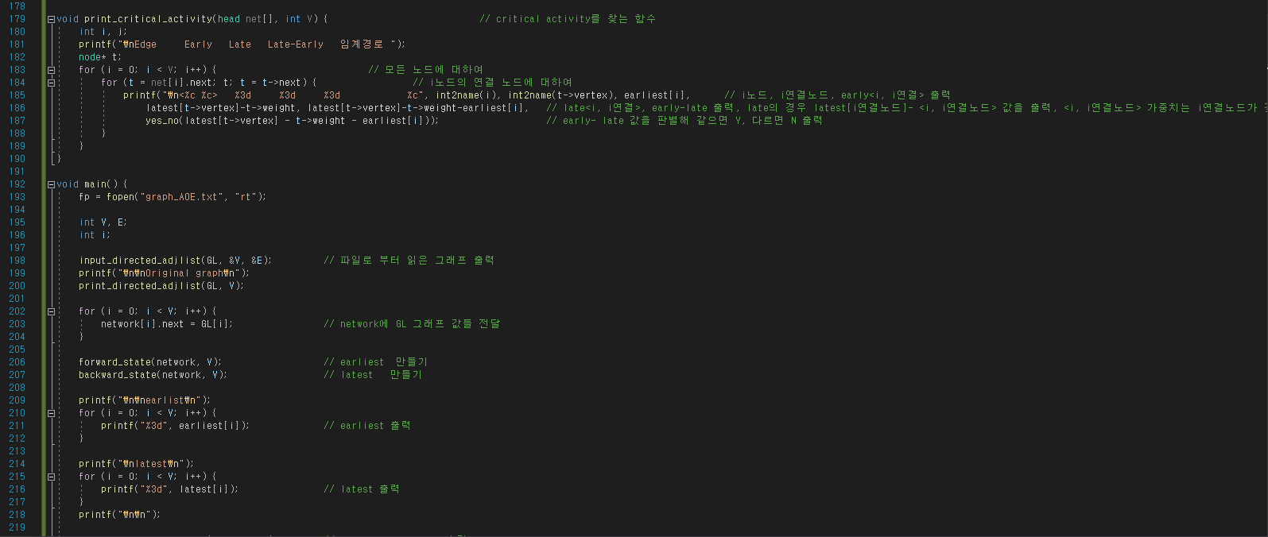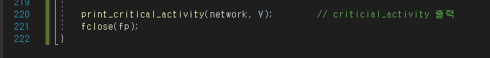

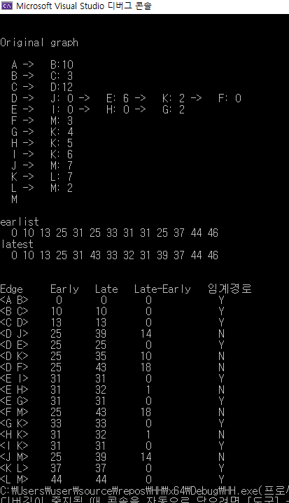

11주차에 학습했던 topsort와 revtopsort를 응용하여 가중치-directed 그래프를 읽어들이고 그래프의 critical-path 를 찾는 알고리즘이다.

앞에서부터 측정한 최소가중치를 나타내는 earliest와 뒤(최대가중치값)에서부터 빼면서 측정한 최대가중치를 나타내는 latest를 이용하여 각 간선들의 early와 late를 구한 뒤 late 와 early 값이 같으면 해당 간선은 critical activity이고 이를 모아 최대 가중치를 갖는 critical-path를 찾을 수 있다.

critical path 에 해당하는 경로는 최대가중치(가장 긴 시간)을 소요하는 동작들의 경로로 critical path에서의 소요시간의 변화는 전체 소요시간의 영향을 준다.

따라서 이러한 critical path를 파악함으로써 전체 작업일정을 짤 때 더욱 효율적인 스케줄링이 가능하다.